博客系统第2天

学习目标 2

博客项目后台——首页管理 2

1、准备工作 2

2、HTML框架 3

3、创建首页控制器类：IndexController 5

4、首页视图文件：index.html 5

博客项目后台——用户管理 6

1、创建用户数据表：user 6

2、准备工作 6

3、显示用户列表 8

（1）用户控制器UserController添加index()方法 8

（2）用户模型类UserModel 8

（3）用户首页视图文件：index.html 9

4、删除用户信息 10

（1）用户首页视图文件：index.html 10

（2）用户控制器UserController添加delete()方法 10

5、添加用户信息(用户注册) 11

（1）用户首页视图文件：index.html 11

（2）用户控制器UserController添加add()方法 11

（3）添加用户视图文件：add.html 11

（4）用户控制器UserController添加insert()方法 12

6、修改用户信息 12

（1）用户首页视图文件：index.html 12

（2）用户控制器UserController添加edit()方法 13

（4）修改用户视图文件：edit.html 13

（5）用户控制器UserController添加update()方法 13

博客项目后台——用户登录 14

1、准备工作 14

2、用户控制器添加login()方法 15

3、用户登录视图文件：login.html 15

4、用户登录流程图 16

5、用户控制器添加loginCheck()方法 16

6、开启SESSION会话：Frame.class.php 17

图像验证码类 17

1、准备工作 17

2、创建图像验证码类：./Frame/Vendor/Captcha.class.php 18

用户登录——引入图像验证码 18

1、用户登录视图文件：login.html 18

2、用户控制器添加captcha()方法 19

3、用户控制器loginCheck()方法修改 19

用户访问权限(简单权限) 19

1、基础控制器添加denyAccess()方法 19

2、其它控制器方法添加权限验证 19

博客项目后台首页相关信息修改 20

1、视图文件：top.html 20

2、视图文件：main.html 20

博客项目后台——用户退出 21

1、视图文件：top.html 21

2、用户控制器添加logout()方法 21

博客项目后台——友情链接管理 22

1、准备工作 22

2、创建友情链接数据表：links 22

3、显示友情链接 23

4、添加友情链接 24

（1）友情链接首页视图文件：index.html 24

（2）友情链接控制器添加add()方法 24

（3）添加视图文件：add.html 25

（4）控制器添加insert()方法 25

# 学习目标

* 博客项目后台——首页管理
* 博客项目后台——用户管理
* 用户登录与退出
* 用户访问权限
* 友情链接

# 博客项目后台——首页管理

## 1、准备工作

**将后台首页的视图文件，复制到 Admin\View\Index目录中**

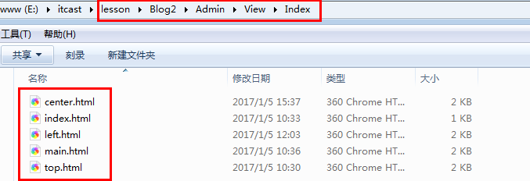

**将后台所有的静态资源，复制到 Public\Admin目录中**

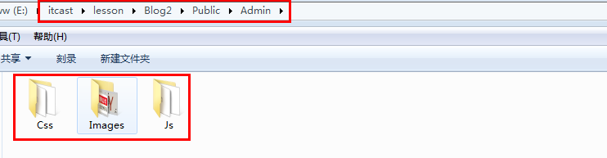

**修改所有视图文件中静态资源路径**

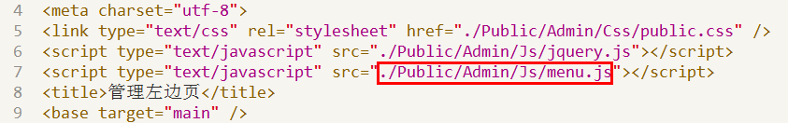

## 2、HTML框架

<frameset>标签，用来划分浏览器窗口，例如：划分上下型、左中右型框架。

<frame>标签，用来指定窗口中的默认网页。

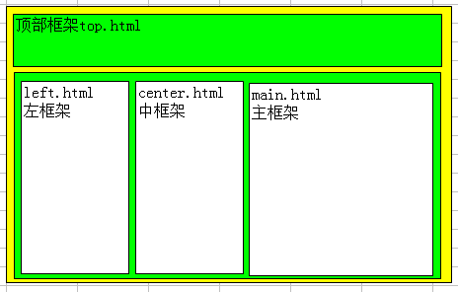

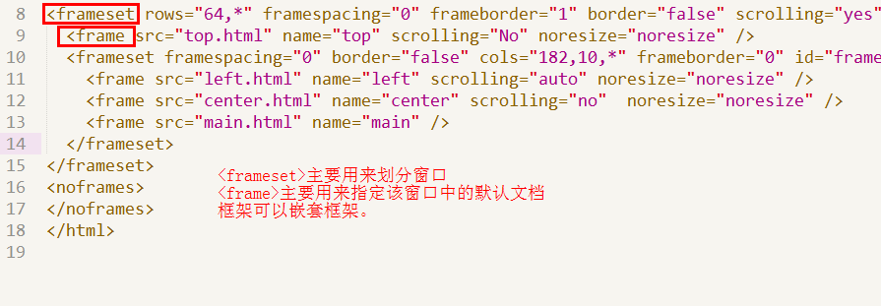

## 3、创建首页控制器类：IndexController

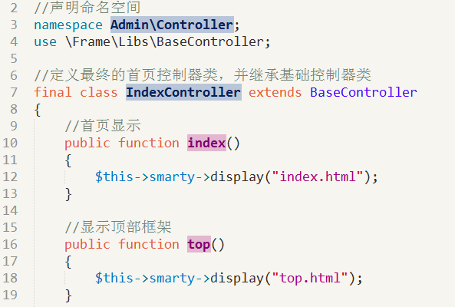

## 4、首页视图文件：index.html

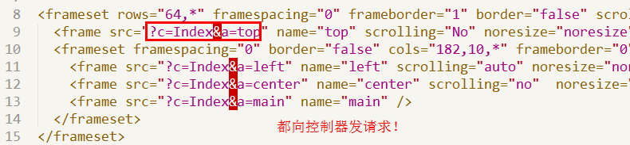

# 博客项目后台——用户管理

## 1、创建用户数据表：user

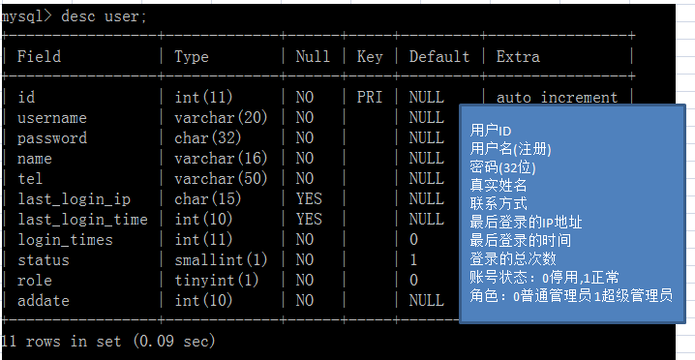

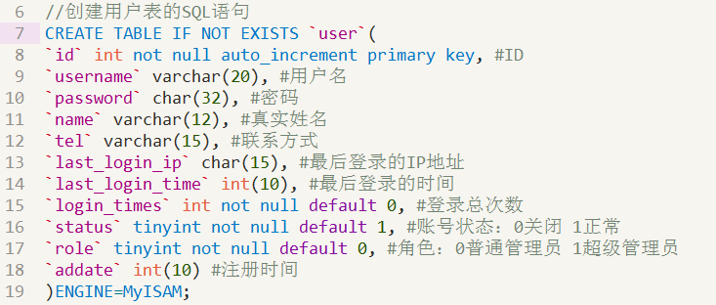

## 2、准备工作

**将用户的视图文件，复制到 Admin\View\User目录中**

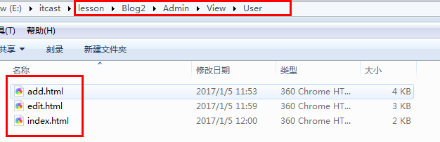

**修改用户视图文件中静态资源路径**



**修改左侧框架关于用户管理的链接地址**

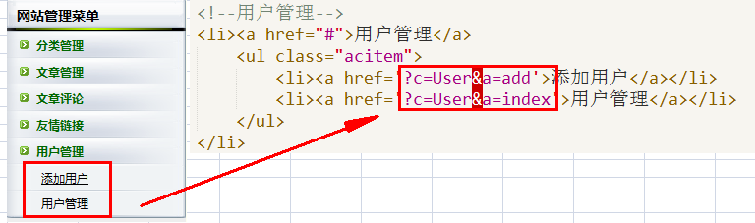

## 3、显示用户列表

### （1）用户控制器UserController添加index()方法

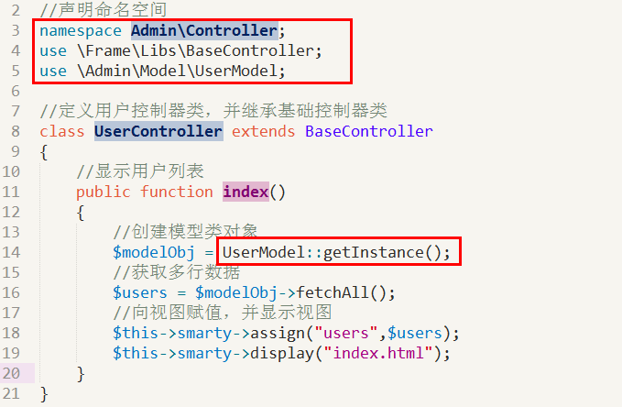

### （2）用户模型类UserModel

**将常用的方法(fetchOne、fetchAll、update、delete、insert、rowCount)，提升到基础模型类中**

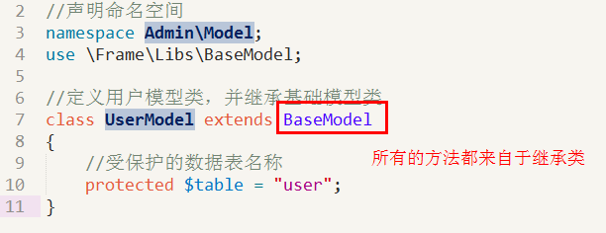

### （3）用户首页视图文件：index.html

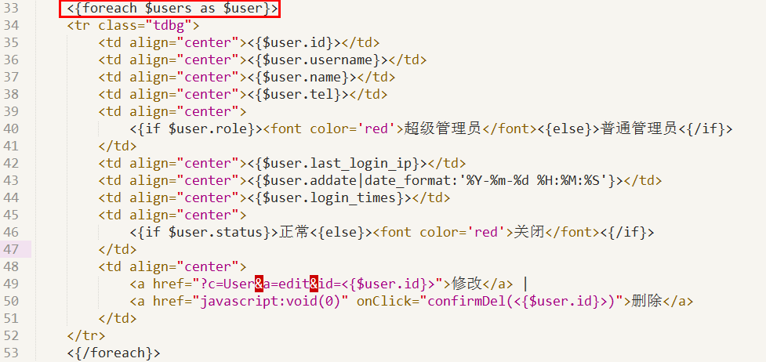

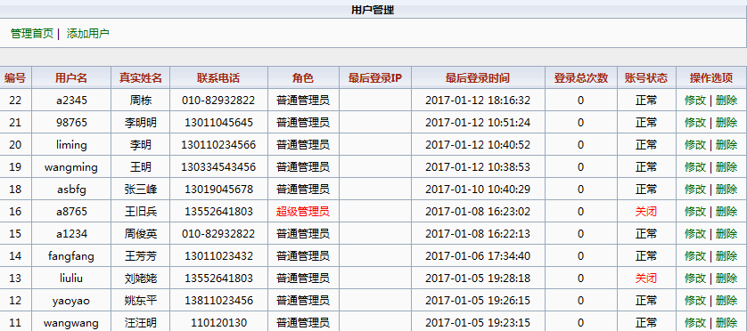

## 4、删除用户信息

### （1）用户首页视图文件：index.html

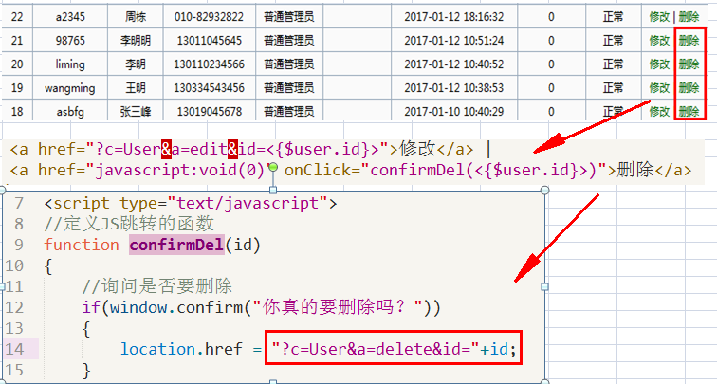

### （2）用户控制器UserController添加delete()方法

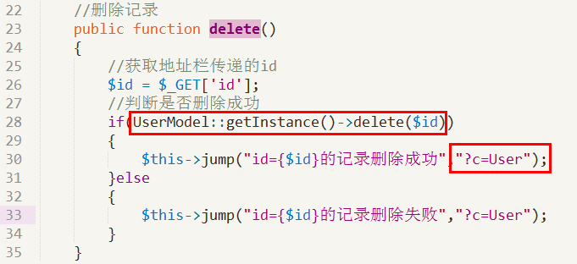

## 5、添加用户信息(用户注册)

### （1）用户首页视图文件：index.html

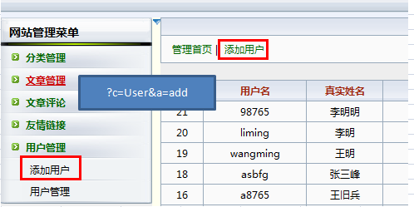

### （2）用户控制器UserController添加add()方法

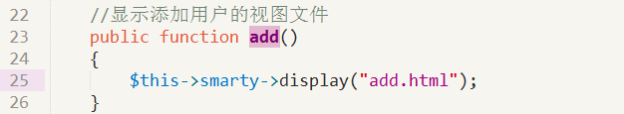

### （3）添加用户视图文件：add.html

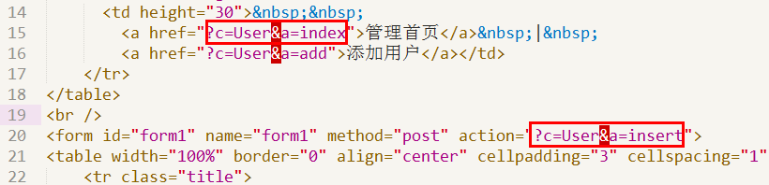

### （4）用户控制器UserController添加insert()方法

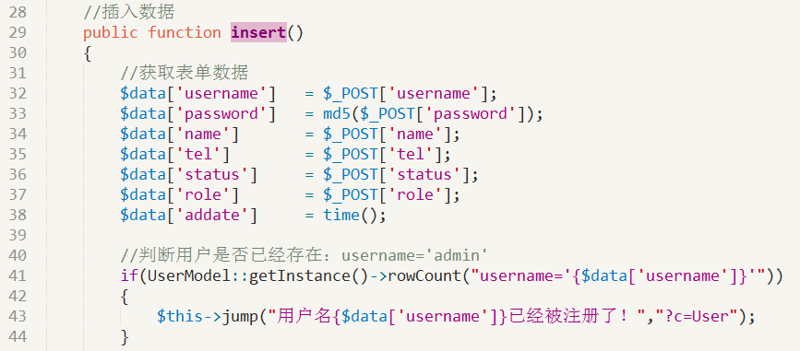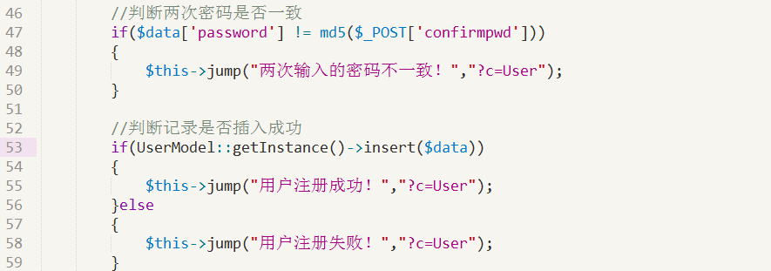

## 6、修改用户信息

### （1）用户首页视图文件：index.html

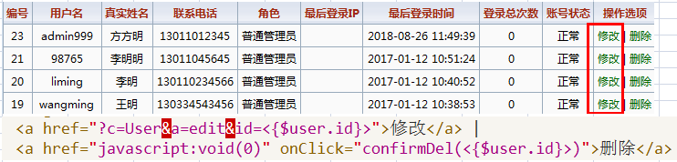

### （2）用户控制器UserController添加edit()方法

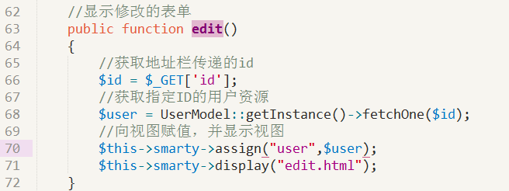

### （4）修改用户视图文件：edit.html

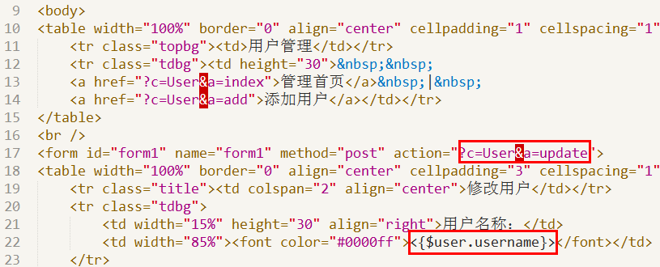

### （5）用户控制器UserController添加update()方法

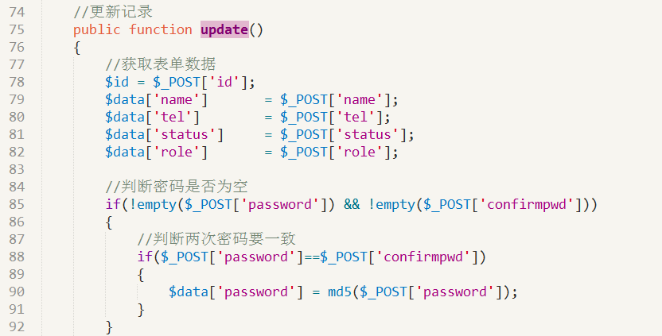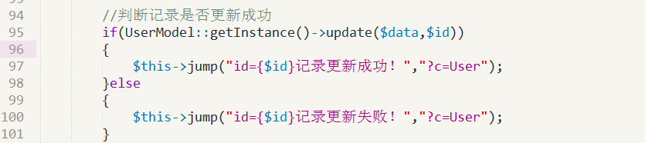

# 博客项目后台——用户登录

## 1、准备工作

**将登录的视图文件，复制到 Admin/View/User中**

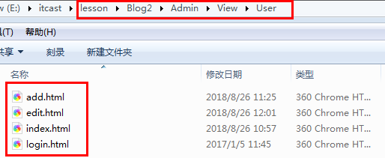

**修改视图文件中静态资源的路径**

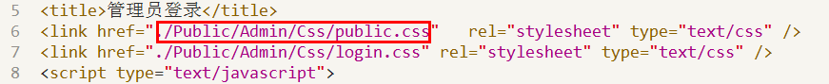

## 2、用户控制器添加login()方法

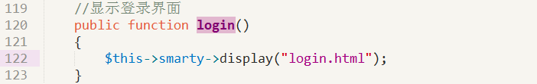

## 3、用户登录视图文件：login.html

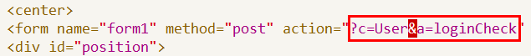

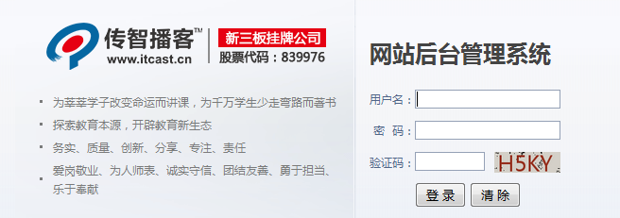

## 4、用户登录流程图

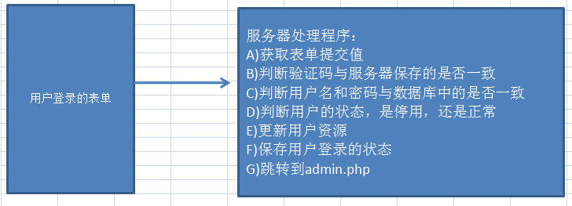

## 5、用户控制器添加loginCheck()方法

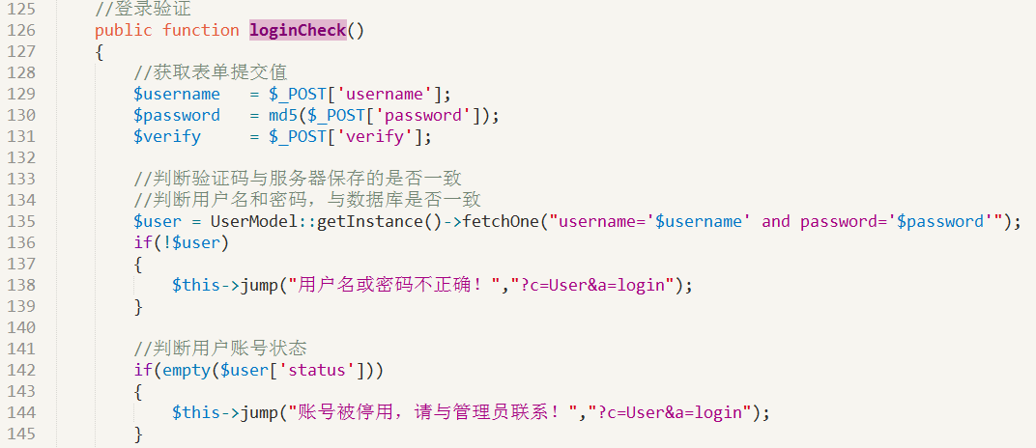

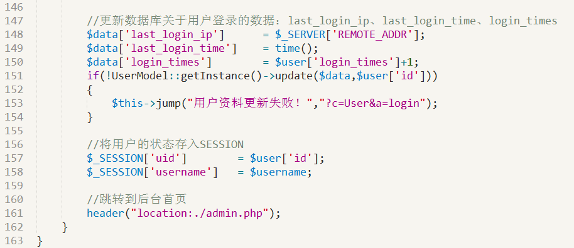

## 6、开启SESSION会话：Frame.class.php

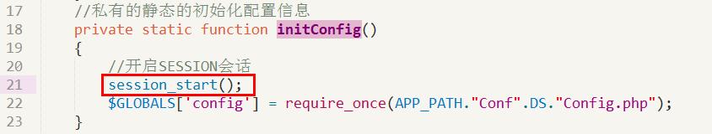

# 图像验证码类

## 1、准备工作

**Windows系统的字体文件目录：c:\windows\fonts**

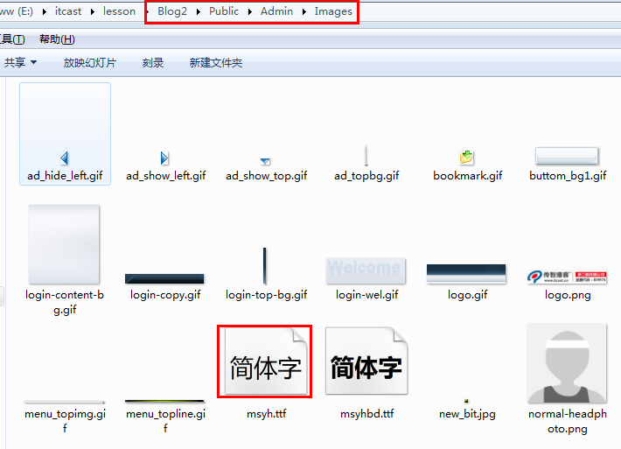

## 2、创建图像验证码类：./Frame/Vendor/Captcha.class.php

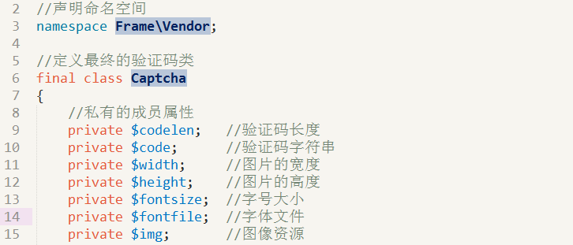

# 用户登录——引入图像验证码

## 1、用户登录视图文件：login.html

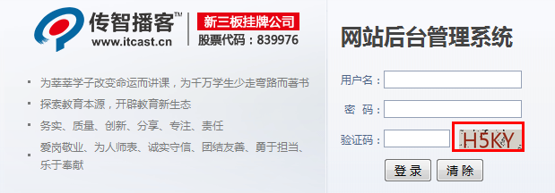

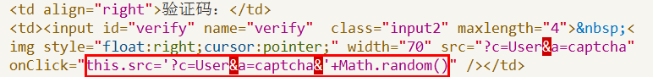

## 2、用户控制器添加captcha()方法

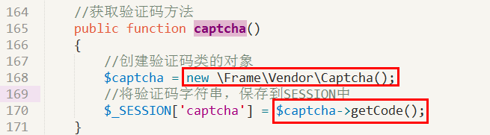

## 3、用户控制器loginCheck()方法修改

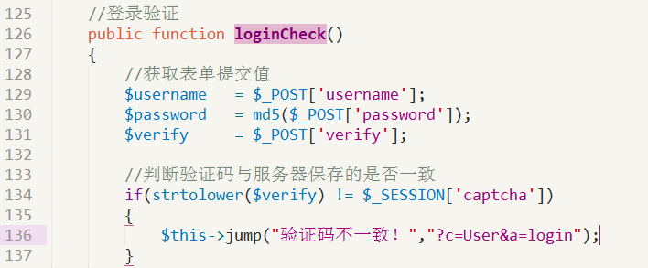

# 用户访问权限(简单权限)

## 1、基础控制器添加denyAccess()方法

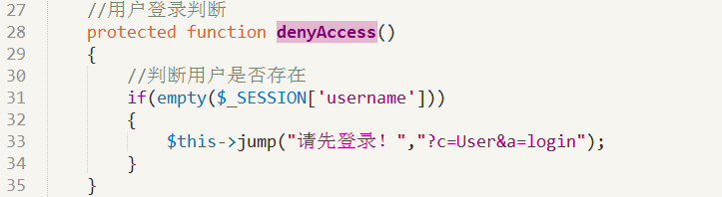

## 2、其它控制器方法添加权限验证

**提示：除了login()、loginCheck()、captcha()方法外，其它控制器方法都必须添加权限认证。**

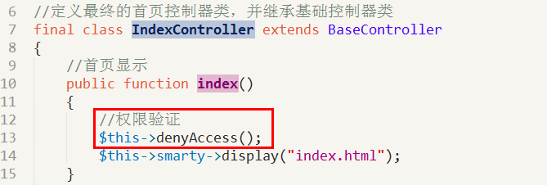

# 博客项目后台首页相关信息修改

## 1、视图文件：top.html



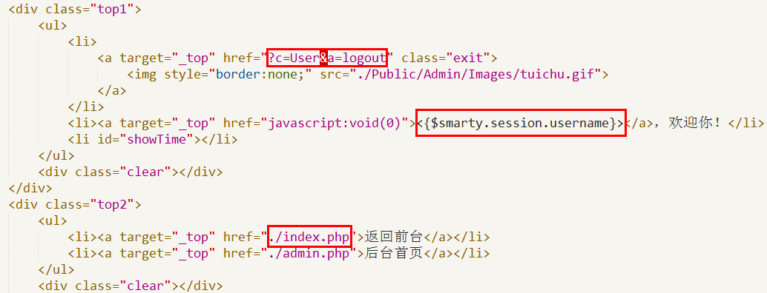

## 2、视图文件：main.html

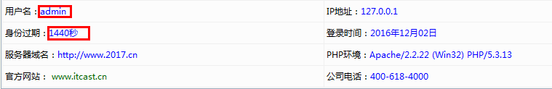

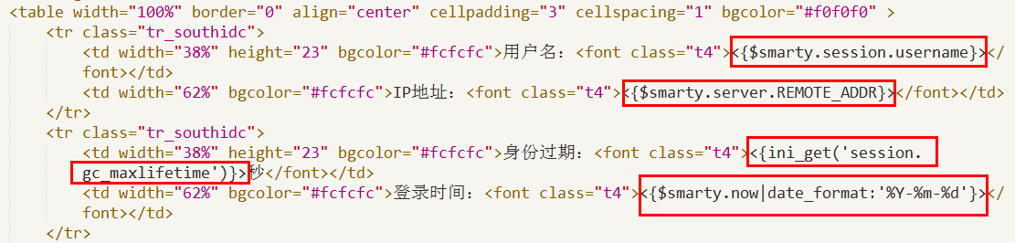

# 博客项目后台——用户退出

## 1、视图文件：top.html

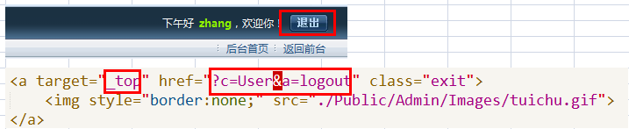

## 2、用户控制器添加logout()方法

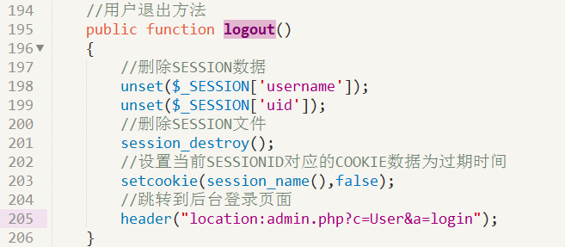

# 博客项目后台——友情链接管理

## 1、准备工作

**将友情链接的视图文件，复制到 Admin\View\Links目录中**

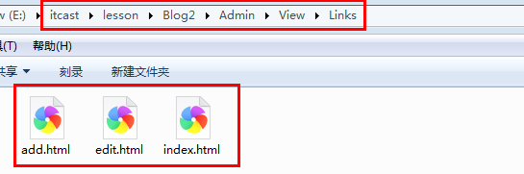

**修改视图文件静态资源路径**



**修改左侧框架关于友情链接的地址**

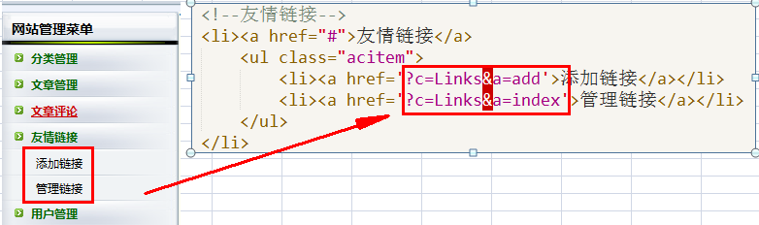

## 2、创建友情链接数据表：links

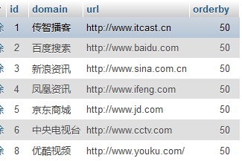

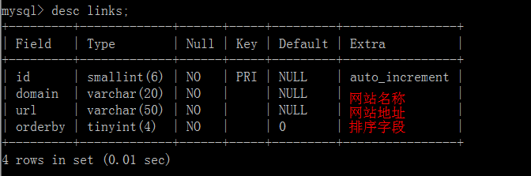

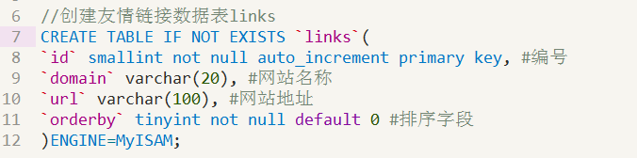

## 3、显示友情链接

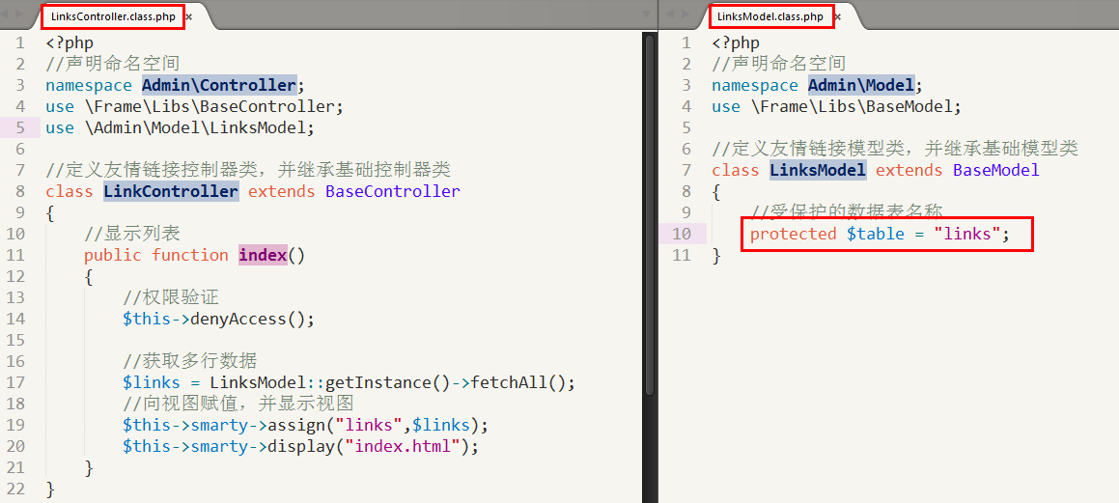

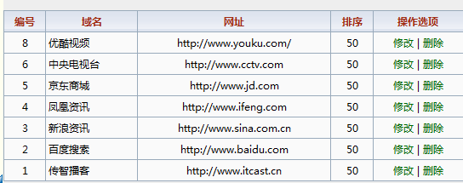

## 4、添加友情链接

### （1）友情链接首页视图文件：index.html

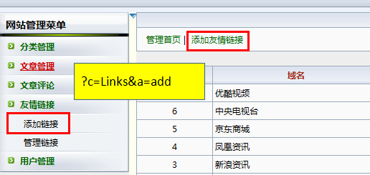

### （2）友情链接控制器添加add()方法

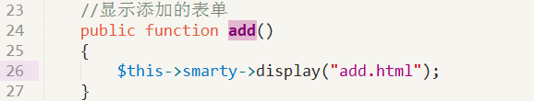

### （3）添加视图文件：add.html

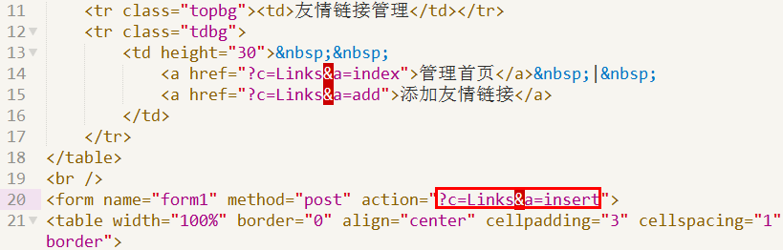

### （4）控制器添加insert()方法

